Área y/o Asignatura: FÍSICA Grado 9 periodo: IV
Nombre del Docente: CARLOS ÁLVAREZ.

DBA: Comprende que el movimiento de un cuerpo, en un marco de referencia inercial dado, se puede describir con gráficos y predecir por medio de expresiones matemáticas.

EVIDENCIAS DE APRENDIZAJE: Predice el movimiento de un cuerpo a partir de las expresiones matemáticas con las que se relaciona, según el caso, la distancia recorrida, la velocidad y la aceleración en función del tiempo.

FUNDAMENTACIÓN TEÓRICA

MOVIMIENTO RECTILÍNEO UNIFORMEMENTE ACELERADO (MRUA)

En la guía anterior vimos el MRU (movimiento rectilíneo uniforme), el cual se identifica por ser un movimiento en línea recta a velocidad constante, por lo tanto, si verificamos cuanta distancia recorrió un objeto en intervalos de tiempo iguales, la distancia siempre será igual.

A diferencia del MRU, el MRUA (movimiento rectilíneo uniformemente acelerado) mantiene su aceleración constante, eso significa que su velocidad va aumentando a medida que pasa el tiempo. Este tipo de movimiento es descrito por los siguientes puntos:

- Su trayectoria es en línea recta, por lo que su recorrido es igual a su desplazamiento.
- Su rapidez o velocidad instantánea cambia su módulo de manera uniforme, eso significa que aumenta o disminuye la misma cantidad por unidad de tiempo.
- Su aceleración media e instantánea son iguales y distintas de cero, manteniéndose constante a lo largo del periodo en estudio.
Propiedades de sus variables y formulas Aceleración: Su aceleración es constante y distinta de cero a lo largo del periodo en estudio. Puede ser positiva o negativa, dependiendo de la acción del móvil y del sentido en el que avanza. Su unidad de medida es metros por segundo cuadrado (m/s²)

𝑎(𝑚/𝑠 2) = 𝑎0 = 𝑐𝑡𝑒.

Ejemplo: Un automóvil que frena, está desacelerando, por lo tanto, su aceleración es negativa.

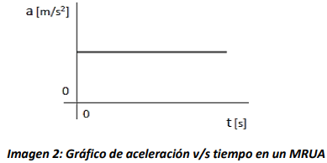

Velocidad: La velocidad de un móvil se mide en metros por segundo (m/s). En el caso del MRUA, la velocidad no es constante, y cambia a medida que transcurre el tiempo de manera lineal (puede aumentar o disminuir, pero siempre de manera uniforme). La fórmula para calcular la velocidad de un móvil en un instante de tiempo es la siguiente:

𝑣(𝑚/𝑠) = 𝑣0 + 𝑎 ∗ 𝑡

Donde v es la velocidad en el instante t, v0 es la velocidad inicial con la que parte el móvil y a es la aceleración del objeto, la cual es constante.

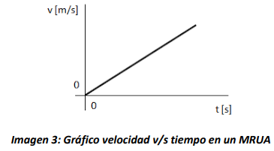

Posición: La posición de un objeto generalmente se mide en metros (m). El cambio de posición no es lineal debido a que, al existir una aceleración constante, la velocidad variará en el tiempo, lo que se traduce en que, si tomamos intervalos de tiempo iguales, el móvil puede que haya recorrido más o menos metros que el segundo intervalo a comparar. La gráfica de posición de un objeto que se desplaza con un MRUA corresponde a una parábola, la cual es formada debido a una formula cuadrática, la que pasaremos a mostrar a continuación:
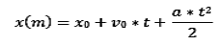
Donde x es la posición del móvil en un instante t, x0 es la posición inicial del objeto, v0 es la velocidad inicial del móvil, y a es la aceleración del objeto, la cual recordemos, es constante.
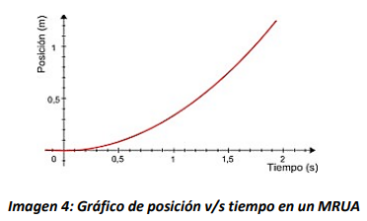

Ejemplos:

Ejemplo 1: Un automóvil se destaca por conseguir una velocidad de 30 m/s en tan solo 3 segundos. Si el vehículo describe un MRA.
a) ¿Cuál es su aceleración?
b) ¿Cuántos metros recorrió en ese Intervalo de tiempo?

Solución:

a) Solo contamos con las variables de velocidad y tiempo, por lo que usaremos la fórmula de velocidad, y despejaremos la aceleración. El vehículo parte desde el reposo, por lo que su velocidad inicial es cero.
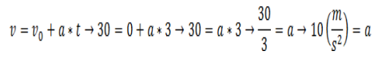

b) En el ejercicio anterior descubrimos la aceleración constante que experimenta el automóvil. También sabemos que su velocidad inicial es cero, y al no especificar en donde comienza el vehículo, su posición inicial también lo es (cero). Por lo tanto, la posición en la que se encuentra en el segundo 3 es de:
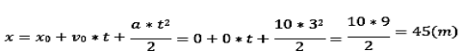

Ejemplo 2: Un cohete que partió del reposo, con una aceleración constante de 10 (m/s²) y que actualmente lleva una velocidad de 100 (m/s):
a) ¿Cuánto tiempo se demoró en alcanzar esa velocidad?
b) ¿En qué posición se encuentra en el momento que el vehículo alcanza los 80 (m/s) de velocidad?

Solución:
a) El cohete dice que parte del reposo, por lo tanto, su velocidad inicial es cero. Contamos con la aceleración constante, por lo que solo nos falta despejar el tiempo que tardó en alcanzar la velocidad indicada:

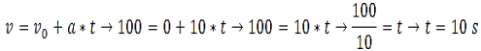
b) Al partir del reposo, y al no dar otra información adicional sobre su punto de partida, sabemos que su velocidad inicial es cero, y que su posición inicial es cero. Primero, con la formula usada en la parte ‘a’, calcularemos en qué momento de tiempo alcanza los 80 m/s de velocidad, y finalmente, calcularemos su posición:
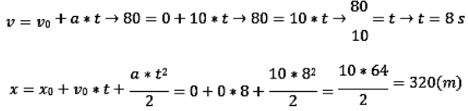

MOMENTO 3

Actividad 1

Un tren eléctrico en japón alcanza una velocidad de 50 m/s en 4 segundos. Si el tren experimenta un MRA:

- Calcule la aceleración con la que viaja el tren.
- Si la aceleración constante se mantiene por dos segundos más, ¿Cuántos metros recorre el tren en total durante el MRUA?
Actividad 2

Un vehículo que viaja a 10 m/s comienza a acelerar de manera constante hasta llegar a los 25 m/s en 7 segundos.

- Calcule la aceleración con la que viaja el auto.
- Si el auto ya llevaba recorridos 15 metros, ¿En qué posición se encuentra en el momento que alcanza los 25 m/s de velocidad?
Actividad 3

Un avión alcanza una velocidad de 60 m/s antes de despegar, recorriendo una distancia de 800 metros de la pista de despegue. Si partió del reposo y se demoró 7 segundos en despegar, calcular:

- La aceleración constante que experimentó durante el trayecto.
- La distancia recorrida en el último segundo.
Actividad 4

Un vehículo que viaja a 20 m/s, debe reducir su velocidad a 10 m/s para pasar por un puente. Si realiza la operación en 6 segundos, ¿Cuántos metros recorrió en ese tiempo?

